Evaluation Warning: The document was created with Spire.Doc for Python.

الشركة العربية للأسمنت شركة صساهمة فصزية القوائم المالية الدورية المستقلّة الفختصرة وتفرير الفحص المحدود عن الستة أشهر المفتهية في ٣ يونيو ٢٣٣

الشركة العربية للأسمنت مصرية شركة مسافعة الإيضاحات المتمحة للقوائم المالية الدورية المستقلة المختصرة ٢٤٢ ٣ يوتيو المنتهية في

|  |  |  |
| --- | --- | --- |
| ٢ ٢٣ ديسيمير ١ | ٢٢٤ يونيو | الجارية جنيه .مصري |
| ٢٢٥ ١٦٢ ٦٩ | ٧٩ ١٣٤٣١ | الجارية الدخل التزامات ضرانيبة |
| ٢٨٥٥٦٩٢ | ٧٩ ١٥٣٣١٤ | الجارية الدخل ضرائب إلتزامات |
| بالصافى موجلة ضريبية والتزامات | | |
|  |  | التزاصاتضراب الدخلالمؤجة صول ءعتها أ التيينشا البنود فيما بلي ٢٤٤ ٢ يونيو |
| المتيف بهافيالإرباح القترة أخر الرصيدفي | الرصنيدفيأول | مصري جنيه |
| الستقة الفترة | الخسائر | الفروق الموقتة |
| (٤٧٧٤٤ | ٣ ٦٨٨٢ ٢٨ | مؤجلة تضريبية النزامات ١ (٦٦٤ ثايتة أصول |
|  |  | أصول ضريبية مؤجلة أجنبية عملات نقييم خساتر |
| ١١٥١٥٤ ٣٣٥ | ١٤ ٣ | محتثة غير |
| ٢٨ ٥٧٧ (٤٣٩ ٢٨ | ٥٥٨ (٧٥ | ١٦٦٦٤ المؤجلة الدخل ضرائب التزامات |
|  |  | ٢٣ ديسبر ٣١ |
| الرصيد فى أخر الفترة | الابباح المعترف بهاني المستقة الخسائر أفم | الزصيد في اول الفترة |
|  |  | جنيه مصري (الإنزامات |
|  |  | الخراقالموقتة |
| ٢ ١٦٦٦٤ | ١٥٧٦ (٢٥٩ ٢٣٦ ٢٥٧ | ٥٥ ثابتة أصول |
| ٢٨ ١٦٨٦٤ ٢٥٧ | ١١٥ ٧٧١ ١٥٩ ٢٢٦ | (٥٥ المؤجلة الدخل إلتزامات ضراتب |
|  |  |  |
|  |  |  |
|  |  | السهد |
| على العادية الأسهم الحاملي والمنسوية وذاك العواند من | الأشطة | ريحية |
|  | المستمرة من العوائد بقسمة | للمهم الأساسي النصيب حساب يتم |
| خلال |  |  |
| الأسهم لعدد المتوسظ المرجح شغدل الغواند الفقرة | من للسيم المخفض النصيب ولحساب | القائمة الأسهم لعد المرجع المتوسط |
|  |  |  |
|  |  |  |
| الأسهم | العواند | الفصدرة |
| الشركة لأن ونظرا عادية خوات قد الأسهم مغاويان. | التخفيض إلى المؤئية المحتملة العادية العواند للمجهم من والمخفض ةالأساسي التصيب فان | كافة أن افتراض علي العدية لتخفيض محتبلة تودى ادوات لدييا لا يوجد باأي |

الشركة العربية للأسمنت شركة مساهمة مصرية الإيضاحات المتممة للقوائم الصالية الدورية المسثقلة المختصزة ٢٢٤ ٣ يوتيو المنتهية في عن الستة أشهر

|  |  |  |  |
| --- | --- | --- | --- |
| المنتهية فى أشهر السنتة | | | المنتهية قي أشهر اللائة |
| ٢٣٣ بونيو ٣ ٢,٤ | ٣يونيو ٢٣٢٣ | يونيو ٣ ٢٢٤ ٣يونيو | مصري جنيه |
| ٣٤ ٥ ٥٨ ٦ | ٢٣٣٩٨٩١ ٧٨٢ | ٩٧١١٨ ١٨٩ ٢٥٣ | والفخفض للسهم الأساسى امنصيب الأرباح السهم من نصيب ٥١٤ أرباح الفترة |
| ٣٣٦٣٦٦ | ٧ ٤ (٢٥٧ ٣٦٣٦٨٤٢ | ٢ ٧ ٢٥٧ ٩٤ ٩٤٣٤٣٣٧ ٨٥٧ | ١١٧ إيضاج الأرباح من العاملين نصيب المقابئة للتوزيع الارباح |
|  |  |  | والمخفض الأسأسى السهم (لنصيب الأسهم عدد الغرض |
|  | | | |
| ٣٧١ ٣٩ ٧٨ | ٧٣٩ ٧ ٧٧٨ | ٧٣٩١ ٧٨ ٧٣٩ ٧ ٢٢٥ ٤,٩ | العادية الأسهم لعدد الفرجح المتوسط الأرباح السهم من تصيب تحذيد الفترة ارباح السهم من نضيب |
|  | | | |
|  | | | |
|  | | | |
|  | | | |
| ٩٩ ٨٨ | | | |

الشركة الغربية للأسدثث شركة ممناهمة مصرية الإيضاحات المشمة للقوائم المالية الدورية المستقلة المختصرة ٢ يونيو ٢٢٤ المنتهية

|  |  |  |  |  |  |  |  |  |
| --- | --- | --- | --- | --- | --- | --- | --- | --- |
| إجمالي | حاسبات أليةوبرامج | تكئولوجيا وتركيات | الاث .وتجويزات | ومعدات ألات | وسادل النتل الانتفال | صباتى | أراضى ملكية حوة |  |
|  |  |  |  |  |  |  |  | المتكلة |
| ٩٤٩ ٨٨٧ ١٨٦ | ٢٦٥٦٧٢ | ٢٢ ٩٧٣٣ | ٦٦٥٦٩ | ٣٨٥٧٢٨٧٩ ٦ | ١٣٤٢٨ | ٦٤٦٤٤٣٧ | ٥٤٣٤٣٣٦ | ٢٣ فى أرل يناير الرصيد |
| ٥ ٨ |  | ٤٢٢٤ |  | ٢٢٢٦ | t١٢ | ٩٩٩٢ |  | إسات |
|  |  |  |  | (٢٢٧٥ |  |  |  |  |
|  | ٤٤٩٤٤٩٩ | ٣٣٦٣٤٤ | ١٥٣٥٥ |  | ٢٦٦٦٤ | ٦١٩٧ |  | ٢٢٣ ٣ يونيو و |
|  | ٢١٧٢٣ | ? | ١٦٩٦ |  | ٤٨٨٣ | ٣٧ ٧ ٣٧ | ٥٣٣٣٣٣٦ | ٢٢ الرصيد |
|  | ١٧ ١٢٧ | ٥٤,٤ | ٤١ | ٩٦٢٧٦ |  |  |  |  |
|  |  | ٢١٦٦٩٨١ |  |  |  |  | التثحة | ثحن |
|  |  |  |  | ٣٣٧٣٣٣٣٦ | ٦٢٨ | ٦٦٦٦ | ٥٤٢٢٦ | ٢٤٤ ٣ يونيو |
|  |  |  |  |  |  |  |  | الأهلاك |
|  | ٢٦٩٣ | ١٦٧٦٦٦ | ٨٥٨٢٢ | ١٥٦٥٥٦ | ٢١٦٧٦٧٧٧٤ |  |  | ٢٢٣ أول يتاير الز |
|  | ٨٩٩٢ | ٩٩٩٩٩١ | ٨٨ ٥ | ٧٢٦٦٦٤٦ | ١٦٦٩ |  |  | أل١ ملاك رف |
|  |  |  |  |  |  |  |  | تبويات |
|  | ٥ | ١٦٦٦٦٦٦ |  |  |  | ٣٤٤٨٦٢ |  | ٢٣ يونيو ٣ |
|  |  | ١٨٦٦٨٧٤ | ١٦٧٧٧٦ |  |  | ٢٣٨ ٤٨٧٢٢٢ |  | ٢ ٢٤ أول يتاير |
|  | ٢٤ |  | ٤٤٨ | ١٦٧ | ٤٤١١١١١ | ٣١ |  | الإخلاك |
| ١ |  | ٧٩٩١٩٧٩ |  | ١٨٦٢٦٧١ | ٣٤٧٢٣ | ٧٨٢٢٨٨ |  | ٢٢٤ الرصيد في ٣ نونيو |
|  |  |  |  |  |  |  |  |  |
| ١٨٨ ٢٩١ ٨٨ | ٦٣٢٧٤ | ١٩ ٩٣٣٧ ٤٦٢ | ٦٩٦٦٩ | ١٤٤٤٧٧٧ | ٢٣٢٦٥٢٧ | ٣٥٣٣٥ ٣٥ ه | ٢٢٢ ٤٣.٦ | القبمة الدقترية ٢٤ ٣ بونيو الرصيدفي |
| ١٤٨ ٩٦ ٥ ٥ ٩٩٣٩ | ٢٨٨٦ | ١٢٦٦٧٧٣ ٢ | ٤٥٥٣٨ | ١١٢٥ | ٩٧٢ | ٣٢١ م | ٢٢٣ ٣٦ | ٣, الرصيد لى |
|  | ٣٣٨ | ١٢ ٦, ٤١٦ | ٤٧٧٧٨٩٩ | ١١٧١٣ ٧٧٥ | ١,٥ ٨٤٩٩ | ٢٢٦ ٣٣٥ | ٢٢٢ ٢١٣٢٣٣ ٣٢٣ | بونيو ٣١ ليسمبر أرصيد |

نمع البنكش الاتجارى الدولي (وكيل ضمان نثرم الضركة حاليا بالإنشباء من إجر ٢ ٩٧١ ١٦ ٣١ جتية ٨صري ٨ه السيعات ايضاج رقم (تك بمبلغ

الشركة العربية للأسمنت مصرية شركة مسافمة المالية المستفظة الدورية المختصرة ٢٢٤ المنتهية في: ٣ يونيو عن السنة أشهر

|  |
| --- |
| ٢٣ ٣٣١ ديسمبر ٢٢٤ ٣ يونيو |
| التنفيد مشروعات تجت مصري جثيه ١٩٣ ٣ ٤٧٦٥٦٣ الرصيد فيأرل الترة/العام |
| ٩٣٩٣٤١ إضافات ٧٣٥ ٧٧٢ |
| (٢١٣١ ٢٢ ٢ م٢ (ايضاج رتم الثابتة محرل الىالاصول أا |
| ٤٢٢ ١٥٩٣ ٢ ٩٨٣ ٨٦ الإجمالي |
| التالية: البتودا التفيفي وعات تخت المشرو تفتف |
| ٢٢٢ ٣ ديسمير ٢,,٤ ٣ وتيو جنيه مصري |
| ٧٣٥ ٧٧٢ ٨٩١ الات ومعدات |
| ٦٩٨١ ٦ ٤٩٤ معدات تكنولوجيا وتركييات ٢٢٦٢٦٦٦٣ ١٩٩٤ الإجمالي |
| (بالصافئ الممرسة ١٢ -الأصول غير |
| الطاقة الإجمالي توريد عقد التشغيل رخضة جنيه مصري |
| ٤١٧٣ ٢٢٥ ٢ ٥٦٣ ٧١١٢ ٢,٢٤ بناير اول فى التكلفة ٧٨٨ |
| ٤٣٧٣ ٦٣٣٣ ٢٢٤ يوتيو فى التكلفة إجمالي ٧٨٨ |
| مجمعالاستهلاك ٢٤٤٩ (٩٩٨ ٢,٤٤ (٢٢٢٩٢٥ (٢٢٥ في أول يناير الاستهلاك مجمع |
| (١١١٥ الغترة استهلاك (١١١١٥ |
| (٣٧٣٣ ٢٢٢, ١٣٧٣٣٦٩٣ ٢٢٤ بوئيو ٣ الاستهلاك في مجمع ١٩١٩٩ ٢٢٢٤ يونيو ٣ الدفترية فى القيمة صافي ١١١٢٢ |
| ١٦٦١٦١٥ منات ٦٦١١١١١٥ ٣٣٣ ديسير ٣ القيمة الدفترية فى صافي |
| التشيل رخصة بثاريخ الصناعية للتمية العامية الهيئة وافقت قد الأسعنت مصنع لإنشاء على رخصة الحصول الدولة سيافنة نب بناءعلب مأبو ١ ٣١١ قدمة كه د للث خص الر أصدا صل ٢٨ |

رخصة التشغيل ١ مأيو نسية.٤١٥ الرخصة للشركة بقيمة عليون جنيه مصري لخط الإنثاج الأول مع التوام الشركة سداد على أصدار ٢٦٨ عام من تاريخ بدء الإنتاج.بحد اقصى/ ٨ شهزا وبغاندة الإتراض المعلنةمن اليذك المركزي وتقطبق نف القيمة على البثود المنعلقة يخط الإنتاج الأول. المركزيمع الالتزام بباقى

الشركة العربية للأسدات مساهعة مصرية شركة المستقة الدورية المختصرة العتممة للقوائم المالية الإيضاحات عن الستة اشبهر ٢٢٤ ٣ يونيو المنتهية .في

عتد توريد الطاقة

عتد توريد الطاقة والطاقةبتحديد الكهرياء حيت تقوم وزارة ١ 1مارس الكهرباء بتاريخ الطاقة الميرم مع وزارة توريد قيمة يلمتل في محطات جديدة طريق إنشاء سوا هذه الاحتياجات وتقرم بتدبير للطائة الاستخدام كتيفة الصناعية عات المشرو عر احتياجات خذو الاحتياجات والتي تم الانفاق الاستمارية التكنفة أو من محطات قائمة وتقوم الشركة بسدار الانفاق.على سدادها كالتالي ٢,٢١,٢ ميونجنيه مصري وتم على فيمتها بمبلغ ٢٣,٥٨ مليون جنية مصري ١١ دفعة مقدمة نعازل جنيه مصري للتسط الواحد. مليون اعتثبازا من أبريل ٢ بواقع ٢٢١ ١٢ قسط شهري يستحق في الأول من كل شهر ١١,٢ مليون جليه مصريللقنط الواحم. ٢١١بواقع اعتبازا منفبراير ١٢ قسطشيري يستحق في الأول من كل شهر من وعيادهاعلىةطر عدد تخصيمر الإضافة إلى مبلغ ١, سنوية استحقاق أخرها نيأول فبراير

١٣ -إستثمارات فيشركات تابعة بالصافي المبيثة ادنأة تسيطر الشركة علي كافة الشركات لتا

|  |  |  |  |  |  |  |
| --- | --- | --- | --- | --- | --- | --- |
| الرئيسية الإنشطة | الملكية نسبة التصويت وحتوق | ٢ ٢٣ ٣١ ديسبر | ٢٤ يونيو | نسبة المساهمة | بلد التسجيل | الشركة |
| الخرسانة أنتاج الخليط ونحديدا الجاهز | ٩,٩٩٩ | ٣ ٩٩٢٩ | ٣ ٩٦ ٩٢٦ | ٩٩٩٩ | مصر | الخرسانة أندلس شركة |
| تجارة الوقود لبديل | ٩,٩٩ | ٤٩٤٩٩٤٦ | ٤٩٩٤٦ ٧٥ | ٩٩,٩٩ | مصر | للمشاريع اينولف شركة والإستثصار |
| الخدمات تديم الأدارية | ٩٩ | ٥٤٩ | ٩٤٩ | ١٩ | مصر | الإدارة شركة إيه سي مي والتجارة |
| ٤٧ ٤٧٦ ٥ ٤٧ ٤٧٦ ٥٥٧ | | | | | | |
|  |  | (٦٨٦٨٦ | ( ٦٢٦ |  |  | خسائر يخصغ: |
|  |  | ٣١ ٣١١٥ | ٣٣١٥٥ |  | تابعة | قيمة إستثهارات في شركات الاجمالي بالصافي |

١استشارات في مشروع مشترك بالصافي

|  |
| --- |
| ٢ ٢٣ ديسمير ٣١ ٢٣٢ يونيو ٣ المساهمة نسبة التسجيل بلد الشركة |
| للتعدين ريلاينس أندلس شركة ١٥ ٥, مصنر |
| قيبة إضمحلال خمائر بخصيد ١٢٥ ( فى مشروع مشرك الإستثمار |
| الاجمالي بالصاقي |
| أدنام موضج الفترة كما امارات فيمشوعركخلال الإضمحلال في إ خساثز رفيما يلى بيان بجركة هو |
| ٢٣٣ ديسمبر ٦ ٢٤٤ يونيو ٣ مصري جنيه الفترة/العام أول رصيد |
| ١١٥ الفتز/ العام خلال الإضمحلال خسائر ١ العام الفثره خلال الإضمحلال يدخصانر |
| ١٢٥ الفترة/ العام أخر رصيد |
| استشارات رباج بيع ويلت للتعدين أندلس ريلاينس شركة أسهم بيع ٢٢٢٤ يونيو ٣ الفترة المنتهية في خلال الشركة +قامت جنيه ٩٢٥ مبلغ في مفروع مشترك مصرى |

|  |  |
| --- | --- |
| ٢٢٢ ديسمير ٣١ | يونيق ٢٢٢٤ ٣ |
| ه ٦٢٦ ٢٦٢ ٦٦ ٦٦٦٧ | |
| ٩ ١٢ | ١٢٧ ٤٦٦٢٩ |
|  |  |
| ٣٥ ٩٣ ٨١٤ | ٤٦٤٩٥٤٥ |
| ٤ غ ٨٧٧ ٢٢٢ | د ١٧٦ ٢٢٧٢ ٤٢٩ ٣٩٦ |
| ٥٤٤ ٦٣٥ ١٥ ٨٩ | |

الشركة العريية للأسمنت مصرية شمركة مساهية المستقة الدورية المختصرة العالية المتصعة للقوائم الإيضاخات ٢٢٤ ٣ يوتيو عن الستة أشهر المنتهية فى

١٤

الشركة العربية للأسمنت شركة مساهة مصرية الأيضاحات المتمعة للفوائم المالية المستقلة الدورية المختصبرة ٢٢٤ المنهية في ٣ بونيو بن الستة أشنهر

|  |  |  |  |
| --- | --- | --- | --- |
|  |  | والمذفوع | المصفر المال رأس ٩ |
| ديسمبر ٣١ | ٢,٢٤ يونيو ٣ | بانكامل | :مصرى جنيه: |
| ٣٣ ٢ | ٧, |  | الاسمةالشبهم القيمنة |
| ٧٨ ٧٣٩ | ٣٧٨ ٧٣٩ |  | المصدرة والمسددة العادية الاسهم عد |
| ٧٥٥٧ ٤٧٩ ٤١ | ٧٧ ٤٧٩ ٤ |  | المصدر المال |
|  |  | للشركة تجثيب القانوني | راس التنوني الإحتياطي |
| لحساب الجام أرباح صافى من | ١ نصية تجنيب يتم | الأسابسي والنظام ١٩٨١ لسنة ١٩ | ٢ س رقم الشركات القانون حلبقا |
| إذا ما بلغ لقانوني الإحتياطي | الأرباح لحساب جزء | الإدارة وقف عليإنتراح مجلس بناء | ريجوز القانوني الإحتياطي |
| المساهمين. | علي للتوزيع قابل غير | الإحتياطي المصدر المال | ٥ من راس القانوني الإحتياطي تجاريون وأوراق دفع دلنون ت ٢٩ |
| المتداول غير الجزء المتداول الجزع | | | |
| ٢ ٢٣ ديسمير ٣ ٢٢٤ يونيو ٣ ٣ ٢٣ ديسمبر ٣ أ ٢٤ بوتيو ٣ حصري جنينة ٢٩٦ ٨٥٦ ٩٤ عملة تجاريون. داثنون ٢٧٩ ٥٧ ٧ ٦ بجلية ٢٣ ٩٩٢ ٨٢١ علات ا تجاريون دانتون ٧٧٣٦ ٥١١ ٧٣٣ أجنبية ٧٨٨١ ٩٩٦ ١٧ ٦٦٦ ٣ ٧.٥ ٥٥١١ ٣ ٦١١٢ ٢٨٤ أوراق الدفع ٧٨٨ ٩٩٦ ٥٧٧٦١ ٨٦٤ ٨٧ ٣٩٩٨ إجمالي | | | |

الشركه حول ٢٢ تم بمرجيه تحميل الشركه يمبلغ أنفاق تسويه خلال عام وقد تمالوصبو ل البي فروق استهلاك الغاز جنيه مصري ١٩٥٥٥٧ المخصومة لالتزام أوراق الدفع في هذا وقد بلعت القيمة غير عام ٢٢٥ تم إتباثها بصاقي التيمة الحالية حنتى تم اسداده باوراق دقع تياية القترة مبلغ وقدرة٥٣ ٤٧٤ جدية مصر كي.

|  |  |
| --- | --- |
| ٢٣٣ ديسمير ١ | ٢٤٤ ٣ يونيو ٨٧ ٧٤٧ ٩٥:٦٤ |
| ٧٣ ٤٩٧ ٣٩ ٥٢ |  |
| ١٥٤٥ ٤ ٣ | تسهيلات بنكية ٢ مصري جنيه الدولي التجاري البنك المصرى الأهلى البنك |
| ا ٢ | المصرى الخليجي البنك |
| ٩٧٤ ٢٧٢ ٨٢ ٣٩٥ | التسهيلات اجمالى مخصصات ٢٢ |
| مطاليات مخصص | اامصري. |
|  | جنيه |
| ٤٢ ٤٤٢ | ٢,٢٤ أول يناير في الرصيد |
| ١٧٣ ٥ | الخترة خلال المكون |
|  |  |
|  |  |
| ١١٦٧٧ (٦٥ | الغترة خلال المستخدم |
|  |  |
| ٤ ه ٤٣٧١٤ | ٢٢٤ يونيو ٣ الرصيد في |

المخصصبات الأطراف فيما بنعلق بانشطة الشركة .ونقوم الإدارة بمراجعة تك مترقعة من بعض تتعلق المخصصات بمطائيات التطوراث والقناكشبات والإنفاقيات عتلك الأطراف دوريا وتعدل قيمة المخص وثقا لأخر

الشركة العريية للأسمنت شركة مسباهمة مصرية المستقلة الدورية المختصرة المتحمة للقوائم الغالية الإيضاحات ٢.يوتيو ٢٢٢ المنتهية فئ عن الستة أشهر

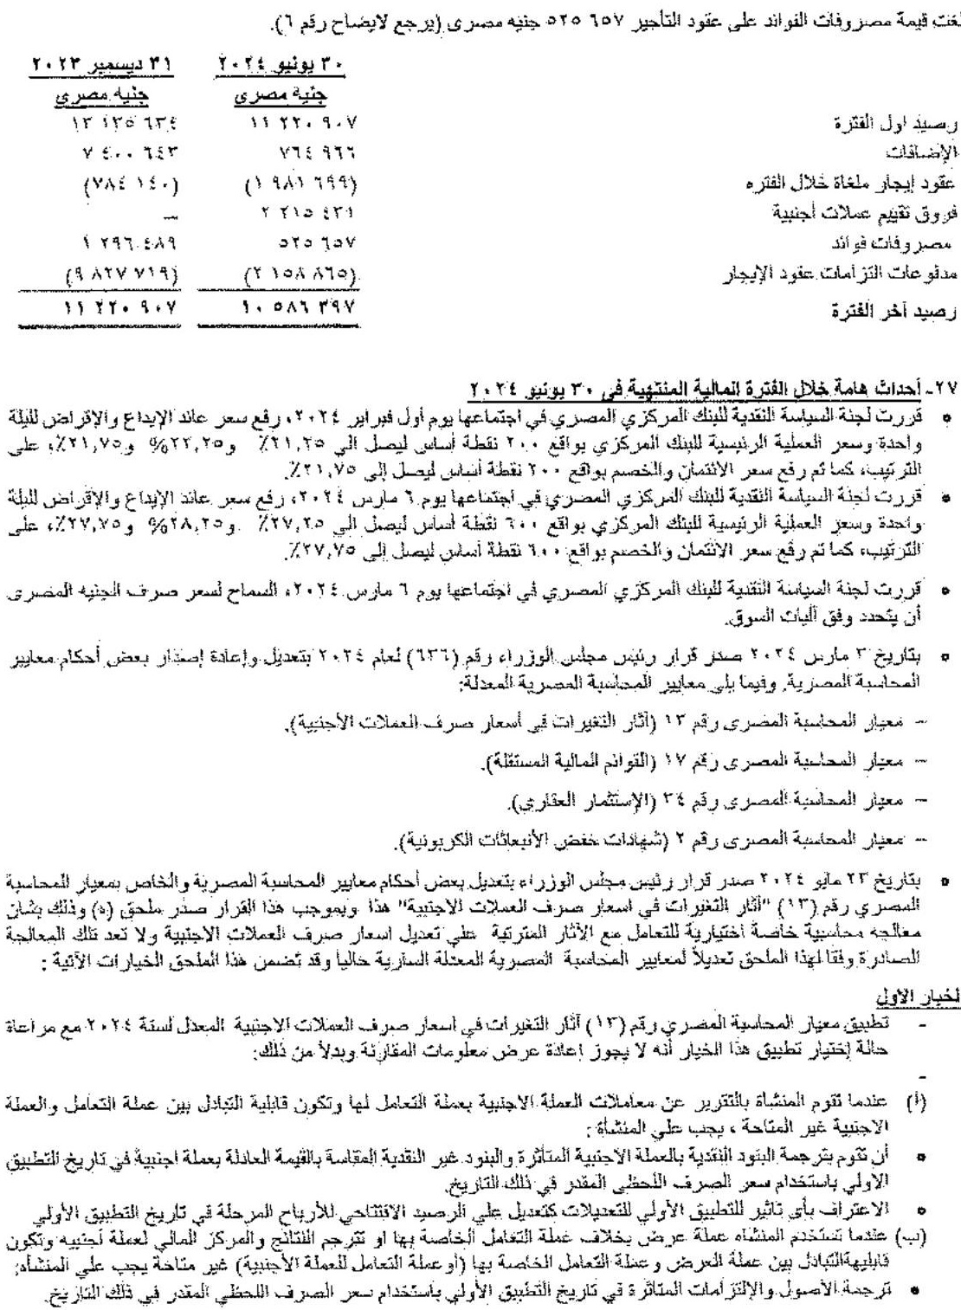

الشركة العربية للأسمنت شركة مساهمة مصرية الإيضاحات المتممة للقوائم المالية المستقلة الدورية المختصرة ٣ يونيو ٢٢٤ عن الستة أشهر المنتهية في

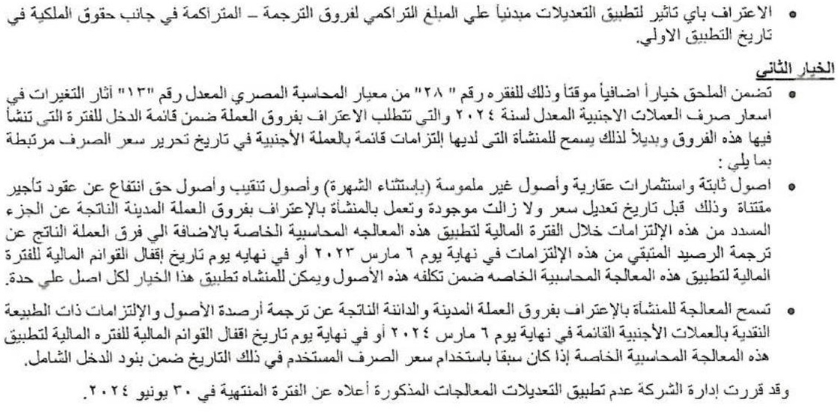

# Deitte.

محاسبون ومراجمون رقيق ورأمى وشوكاج سيتي- بيزنس بارك تايرو ستيقال الخامس لتأهرة ١٨٢٥ 2م٤ T!. CO?!Wan.dejDit

# تقزير فحص محدور للقوائا

الإدارة السادة/اغضاء مجلس شركة مساهمة مصرية الشركة التربيةللأسمنت

المقدمة المستقلة الدورية المالى لتأئمة المركز المحدود الخحص كمتا بأعمال مشماهمة شركة للأسمخت العربية المختصرة المرنقة للشركة ٣٣٤ وكذا مصرية في٣ونيو الملكية حقرف والثنير فى الشامل والدخل الخسائر المنتية في ذك التاريخ انتدية عن فترالستة أشهر والتدفتات النهامة. الححاسبية للسياسات .وملخص. المتمعة الإيضاحات وغيرها من المائية المستقلة التوائم عن اعداد حبى المسلولة الدورية والإدارة الأخرى. طيقة لصعيار له الغادل والواضح والعرض هده المختصرة الدورية الصالية القوائم المصرى رقم (٣ المحاسبة المستقلة المانية على القوائم أسننتاج أيداء فى وتتحصبر الدورية المختصرة في ضوء فحصنا المحدود لها

الدورية المشاة الفحص المحتود رقم (٤١ الفحص المهام المصوي طبقا للصعيار المحدود قمنا يقحصنا المالية القوائم الممدود الدورية المختصرة المالية المستقلة للتوانم الفحص ويشمل والودى معرقة مراقب حابائها عملاستقصارات بصورة اساسية المحدود وتطييق الصاليةوالمحاسبية: الأمور عر من أشخاص مسئولين. المحدود .ويقل الغحص إجراءات وغبرها من تحليلية إجراءات الفحص طبقاً لمعأبير جرهريا فينطاقه لايمكتنا المراجعة المصرية وبالتالي عن علية مراجعة تتم المحدود على تأكد بانا الحصول سنصيح عملية مراجعة وعلبه قتحن اكتشاتها ني الهامة التيقديثم الأمور على دراية.بجميع المالية على هذه الثولتم نيدى راى مراجعة الدورية المستتلة المختصرة

علسنا ما يجعلنا تعتقد وفي ضوء فحصنا المحدود لمنإلى بعدالة ووضوح ن القوائم المالية الدورية المصقلة المختصرة المرفقة لا تعبر المستثل للشركة فى المعالي عن المركز في جميع جوانبها الهأمة وتدقتتها النتدية المسبقلة وعن أدائهاالصالىالمستقل ٢,٤ يونيو طيقاً لمعيار المنتهية في من البيتة أشهر القوائمالمالية الدورية المحاسبة المصرى رقم( التاريخ نك

يجا سيون لفي ٩١٧٦ الراجيين رقم ١٣٢ العلمة رقابة الماليةرقم لرميل جالتخاسبين والمراجعين المصرية القاتونيين الأمريكية جمعية المخاسبين عضو

١٢ اغنطس ٢٢٤ القافرة في

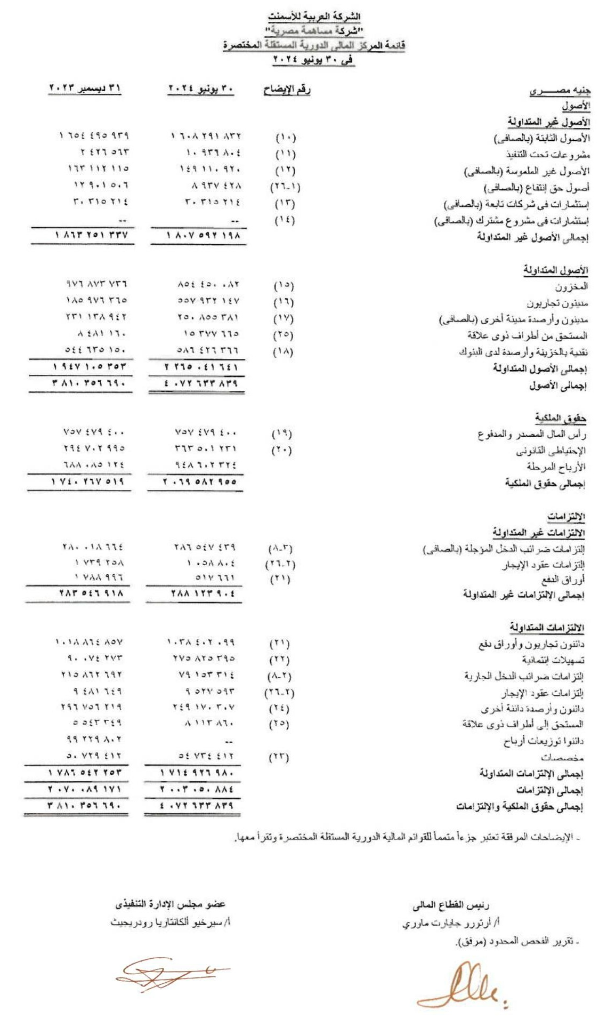

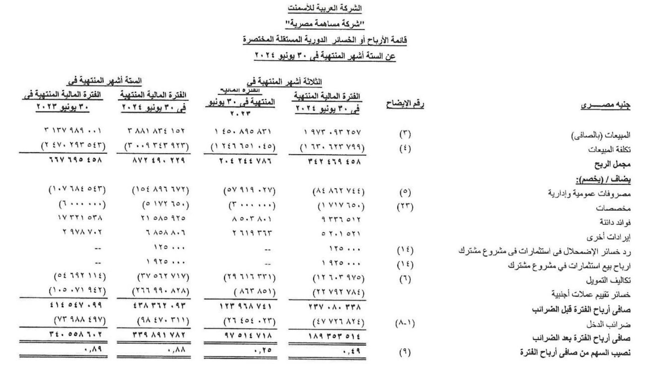

القطاع المالى رنيس جايارت ماوري أ/ارتورو

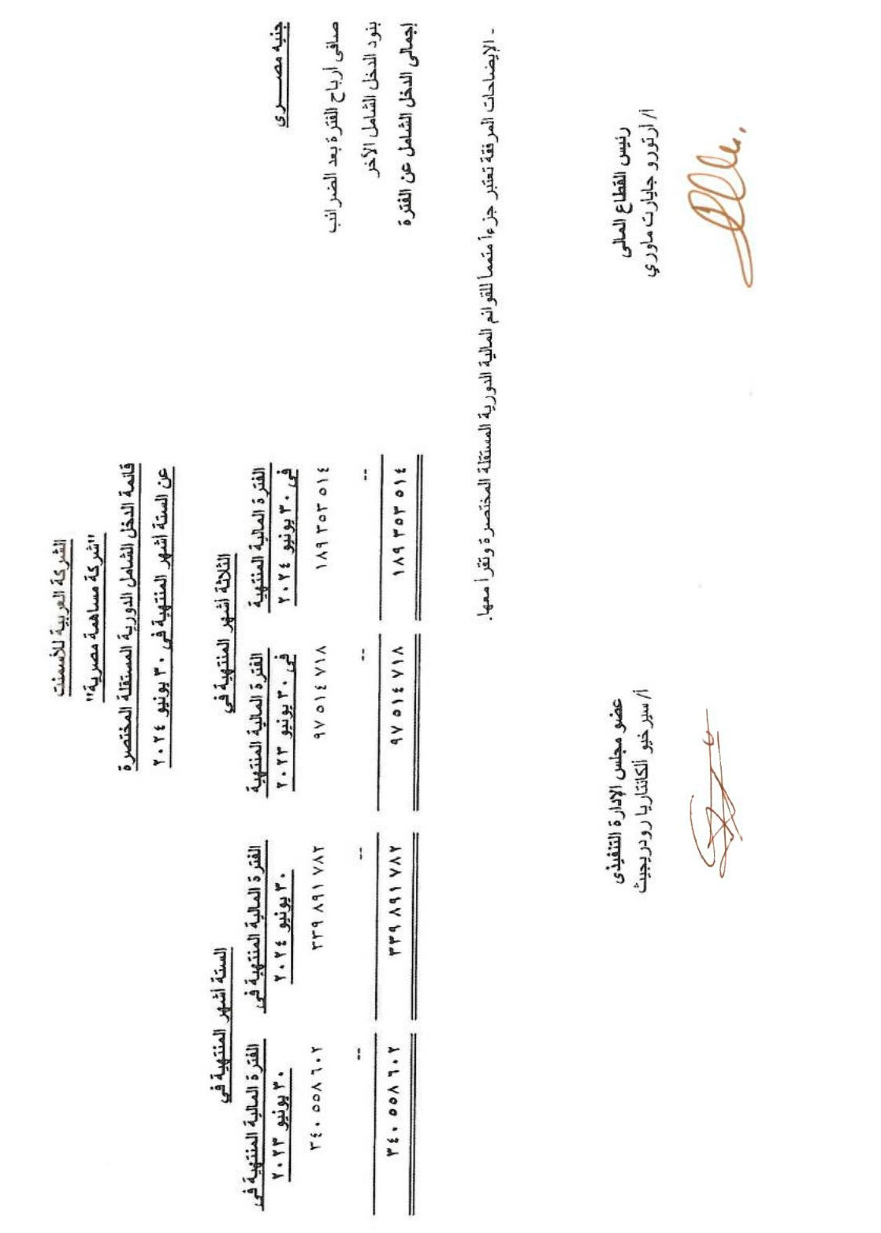

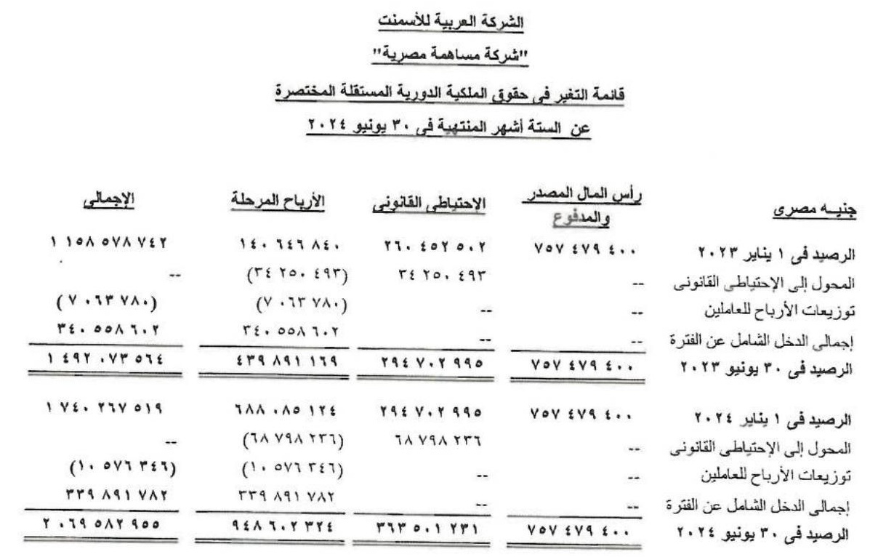

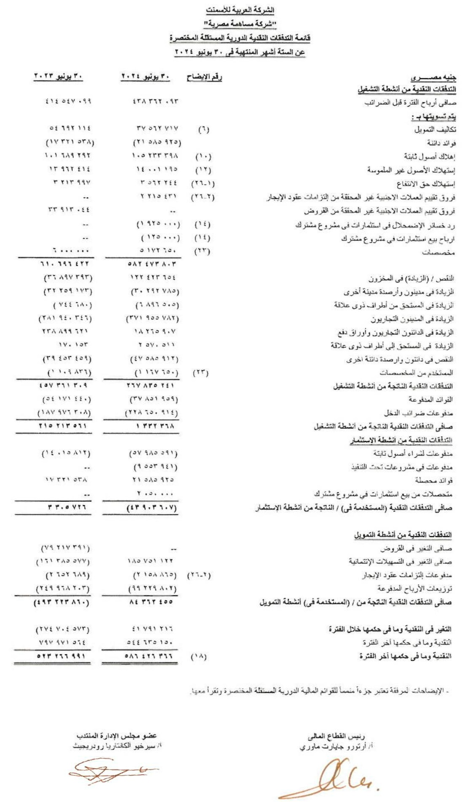

الشركة العربية للأسمنث مصرية شركةمساهمة الإيضاحات المتمعة للقوائم المالية.الدورية المستقلة المختصرة عن الستة أشهر

|  |  |  |  |  |
| --- | --- | --- | --- | --- |
| الصفة١٩٨٩ ٢٣ | القانون رتم ٩٩٧ طبظاً لأجكام | مارس مهمة محريةفي | شركة | عن السركة أ عامنة للإسمنت العربية المشبركة لسئة بالسجل |
| أغسطعن ١٦ | ١٩٩٧ رقم ١٧ لسنة | العابة الاستمار الهينة ٢٥ | وذلكوتا اترار رس ١٩٩٢ | معلومات تاست إرقم والقالون |
| بتاريخ ٥٤٤ | التأهرة وتم تغيره لرقم | أبريك ١٢٥ بتازيخ | التجاري تجت رِم | الشركة تم قيد ق |
| ألعربية لبصبع جميهورية مصر | الدود العربية الميندسين الجزة | شارع جامعة | الشركة الرسيمن مبر | التني ٢ ظرا ٥ ٦ |
| التَامْر عيد جمال ميدان | لشركة ليصبح الأداري المقر | تم تغير الجديدة التاهر | الحي الخامس: الجياز | شارع فلا وقم |
| الأسعنت بصناعة وايع | والعريطة. النرعية المنتجات | وغيرمن أنواعه يخك | الكاسمبنيار اسلا بازاالأذارى التجبع والأسفت الكلينكر انتاج | رغرب ارابا |
| الخامات جبيع | واستلال البحاجر والعناجماخراج التشنين | مسترمات الأخري | الشركةوالناج مواد البناء | الَُركة ني غرض منتجات |
| ضمانات أحَامَُنوُ في أطار | غرضبها ميمشررعات الخري أو تعديل | التيام للشركة | ويجرز اللازمة لصفاعة مواد البناء | رتصدير الأتعدينية |
|  |  |  |  | الاستمار |
|  | لنكا ملونطمن الأسمت | هليوبعلن | أ, لإنتاج الكنيكر | بحوافز الإنتاجية الطاقة تيلة |
|  | شركة إسنيةوتك ٦من رس مال الشركة |  | شركة اريدوس خائيفا | المساعم |
|  |  |  | الرنيس لشّركة هَر |  |
| ٢٤. أفطس ٢ | الإدارة المتعتدفي مجلس | الإجتماع المختصر للاصدار وقا | خمسة وعشرون ة المستقلة الدورية القوائم المالية | ركة مدة الشير تم إعتماد |

|  |  |  |
| --- | --- | --- |
| فى المنتهية آشهر الستة في المنتهية اشهر | | |
| م ض ٢٢٣ يونيو ٣ | المثلاثة ٢٢٤ يونيو ٣ ٢٣ بونيو ٣ ,٢٤ بوتيو |  |
| ٤٦١٤٦٦٦٦٦١ ٣١ ٨٤٣١ | ٣ ٧٣٧ ٥ ٩٩٣ ٨١٧٦٣ ٣٣ ٧٦٦ ٧٨ ٦٤ ٧٧٨٧٣ ١٢١١٣٦ ٢٣ ٩٧٦ ٦٩ |  |
| ٧٢٢٧٢٧٧٢١ ٨٨٢ ٢١١١١ | ٨٢٩ ٧٧٧٥ ٤٢٣ ٨, ٣٢٧٢ ف |  |
| ٦٣ ٦٦٩ ٩٦٤ ٨٩ ٢٨١ ٦٣٥ ٢٦٦ ٢٥٧ ٢٤٧ | ٨ ٤٨٨ ٦٦٩ ٢٩٩ ٦٩٦١ ١٣٦ |  |
|  | ١٨٣ ١٤٦١٤٢٤٢٦ ٢٢٤٢٤ ٨٨ ٧٦٦ |  |
| ٣٤,٥ ٢٦٥ ٢٣ ٧٩ ٢٥ ٩٩١ ٣ ١٣٧ ٩٨٩ ٣ ٨,٨١ ٨٣ | ٦٢١ ٤١٢ ٩٢ ة ١٢ ٤٥ ٨٩٥ ٨١ ٩٩٣١ ٢٢٥٧ |  |

دكلفة المبيعات أتواع تكائيف ميعات.الشركة عن الفترة: التالى تحليل يضمن الجدول

|  |  |  |  |
| --- | --- | --- | --- |
| المنتهية أشهر الستة في | | المنتهية فى الثلاثة إشهر | |
| ٢٢٢ يوثيو ٣ | ٢٢٤ ٣ يونيو. | ٢٣٣ يونيو | ٢٢ ٢ يونيو جنيه مصري |
| ٣٣٥ ٤٧٥ ٣١٨ | ٤٧٥ ٢٢٢ ٧ | ٥١١ | ٢٩٩٩١٩٢ جواد خاخ |
| ١١ ١٦ | ١٢١ ١٧ | ٥٥٤ | ٥٦٦٩٩٩١ صناعية احلاكات |
| ١٩٩٦٩٢ ٤٤ | ١١٤٩٥ | ٧٧ | ٧, ٥٩ ملفوسة خير اصول الترافيص استيلاكات |
| ٢٢١٩٧ | ٣٦٤ ٤٦٤ | ٧٤٧٤ | ١٦٣١٦٣٣ الانتفاع استهلاكات حق |
| ٣ | ٥١٢٥٤٦ | ١١٩١٩٧٥٢ | ٢٢٩ ٢٨٩ ٢٢٨ نئتل مصروف |
| ٩٤٩٧ ٩٣ | ٦٢ | ٢٤٤ | , ٥٢٩ ٦٧ |
| ٢٣ ٤٤٣ ٤٣ | ٣٩٣٩٣٣٣ | ١٦٦٤٥ | مباشرة غير تكانيف: ١٦٦٧٦٣٦٣٩٩ إجمالي |

الشركة العربية للأسمنت شركة عساهمة مصرية الدورية المستقلة المختصرة الفالية الإيضاحات مة للقوائم المكم ٢٢٤ المنتهية في عن الستة أشهر يونيو

وإدارية عمومية و مصبروفات والإدارية للشركة عن القترة المصروفات العبومية و تحليل أنواع يتضمن الجدول التالى الثلاثة اشهر

|  |  |  |  |  |
| --- | --- | --- | --- | --- |
| فى المنتهية اشهر |  | المنتهية اشهر | الثلاثة |  |
| ٢٢٢ بونيى ٣ | السكة ٢,٢٤ يوتيو ٣ | ٢٣ يونيو ٣ سجبع | ٢٢٤ يونيو | جئيه مصري |
| ٥ ١, ٧٦٦ | ٤٩٧٧ ٦٤٧ | ١٧ ١٥ ٩٩٩ | ٢٥ ٩١٧ ١٩ | أتعاب مهنية. |
| ٣٢ ٣٧٢ ٧٧, | د ه ٤٦٢ ٨٨ | ١٨٦ ٨ | ٤٤٩ ٨٨ | ومرتبات أجور |
| ٨٨٥ ٢٣٤ | ١٩٦٦٣ | ٦١٧ ٢٦ | ١٤١٤٩٩ | امن ونظافة مصروفات |
| ٦٧ ٢٨٧ | ٤٤٩٥٩ | ٢ ٤٣٣ | ٦٣٣ ٩٤٣ | أيجارات |
| ١٢٧ ٩٥٩ | ٢٥٧ ١١٤ | ٩٩٤ ٧٥ | ٦٦٤ ٢٦٧ | الانقتالات مصروفات |
| ١٦١٣ | ٤٨٥٤٨٥٣ | ٨٨ ٥٨٤ | ٤١ ٣٧٦ | صويتية مصروفات |
| ٢٧٢ د٥٥ | ٧١٩٧٢ | ٦٣ ٥٦٧ | ٣٥٢ | إدارية اهلاكات |
| ٩ ٧٣٥ ٢٤٩ | ٣٣٢ ٣٩ ٢٤٥ | ١٥ ١٧٧ ٨٨٢ | ١ ٣٧٧ ٥٦٧ | أخرى مصيروفات |
| ٢ ٦٨٤٥٤٣ | ١٤ ٨٦٧٦٧٢ | ٩١٩ء٥ه ٢٧ | ٨١٢ ٧٤ | إجمالي |

تكاليف:التمويل تحليل لتكاليف المتمويل عن الفترة التال يتضمن الجدول

|  |  |  |  |  |  |  |  |
| --- | --- | --- | --- | --- | --- | --- | --- |
| ٢٢ ٢ ٣ يونيو | ٢٢٤٤ يونيو ٣ | | ٢٣٣ يونيو ٣ج | | ٢,٤ يونيو ٣ | | مصري جنيه |
| ٣ ٤٢٢ ٣ |  | | ٧٦٢ ٦٦٤٧ | |  | | القروض خواند |
| ٤,٨ ٧٨٥ | ذ ٢ه ٥٥٥٧ | | ٣٣٧ ٥٣ | | ٢٤٤٥ | | تمويلي تاجير قراند |
| ٤٢٦ د | ٥,٥ ٤٣١ | | ٣٢٣ ٣٦١ | | ١,١٢,٢ | | على أوراقدفع طوية الأجل فوائا |
| ٣ ٣٦٦٣ ٢٦٦ | ٣٤٥١ ٦٢٦ | | ١٧٧٨٢ | | ١٢ ٤٣٣٣٩ | | اتمالية تسهيلات فواند |
| ٥٢٢١٤ | ٣٧ ٥٦٧٧٧ | | ٢٦٩ ٦٦ ٣٣ | | ١٢ ٦٣ ٩٧٥ | | الاجمالي |
| فى المنتهية السة أشهر | | | | أفي المنتهية إشهر الثلاثه | | | |
| ٢٣٣ بونيو | | ٢٢٤ ٢ يونيو | | ٢٢٣ يونيو ٣ | | ٢٢٢٤ يونيو | |
| ٩٦,٦ ٧ | | ٧٩ ١٥٣٣١٤ ١ ٧٨٨ ٢٢ | | ٢ ٧١٧ ٤٣٧ | | (٩٩٦٨٨٨٣ الفترة عن ٧٨٨ ٣٢٢ | |
| ٦٦٦٦٧ ٩٩٩٣٣٦ ٢٥٧٧٣٧٣٧ | |  | | (٢ | | جنيه مصيري ضرية الدخل الجارية الدخل الجارية ضر الب تخص جارية دخل ضرانب منواث سابقة الجارية الدخل ضريبة أجمالى | |
|  | | | | | | | |
| ٣ ٩اة ٥٧ ٦ ٥ | | ٧٧٥ | | ٧٣٦ ٦ ٤٤٤٥ | | المؤجلة الدخل ضرانب الغترة عن المؤجلة ضمرأنب النخل | |
| ٧٨٨٩٨٩٧ ٩٣٣٣٨ | | ٢٤٣ | | ?٧٣٧٣ | | الفترة عن الدخل إجحالي ضرائب | |